Resolución del Pleno del Instituto de Transparencia, Acceso a la Información Pública y Protección de Datos Personales del Estado de México y Municipios, con domicilio en Metepec, Estado de México, a veintisiete de noviembre de dos mil diecinueve.

VISTO el expediente electrónico formado con motivo del recurso de revisión número 07530/INFOEM/IP/RR/2019, interpuesto por el C. XXXXXXXXXXXXXX, en lo sucesivo el Recurrente, en contra de la respuesta del Tribunal de Justicia Administrativa del Estado de México, en lo subsecuente El Sujeto Obligado, se procede a dictar la presente resolución.

A N T E C E D E N T E S D E L A S U N T O
PRIMERO. De la Solicitud de Información.
Con fecha dos de septiembre de dos mil diecinueve, el Recurrente, presentó a través del Sistema de Acceso a la Información Mexiquense (SAIMEX) ante El Sujeto Obligado, solicitud de acceso a la información pública, registrada bajo el número de expediente 00166/TRIJAEM/IP/2019, mediante la cual solicitó información en el tenor siguiente:
“Saludos. Mi solicitud de información es la siguiente: 1. Cuál es el número de juicios de nulidad ingresados ante el Tribunal de Justicia Administrativa del Estado de México para cada uno de los años 2012, 2013, 2014, 2015, 2016, 2017 y 2018, respectivamente. 2. Cuál fue el presupuesto asignado al Tribunal para cada uno de los años 2012, 2013, 2014, 2015, 2016, 2017 y 2018, respectivamente.” [Sic]
Modalidad de entrega: a través del SAIMEX.

SEGUNDO. De la respuesta del Sujeto Obligado.
En el expediente electrónico SAIMEX, se aprecia que El Sujeto Obligado en fecha veinte de septiembre de los corrientes dio respuesta a la solicitud de información adjuntando para tal efecto los documentos denominados “Presupuesto de Egresos año 2016.pdf, Presupuesto de Egresos año 2018.pdf, Presupuesto de Egresos año 2012.pdf, Presupuesto de Egresos año 2013.pdf, Presupuesto de Egresos año 2014.pdf, Presupuesto de Egresos año 2015.pdf, Presupuesto de Egresos año 2017.pdf y ACUERDO SOL 166-2019.pdf”, los cuales se tienen por reproducidos al ser del conocimiento de las partes y en obvio de reproducciones ociosas.
En respuesta a la solicitud recibida, nos permitimos hacer de su conocimiento que con fundamento en el artículo 53, Fracciones: II, V y VI de la Ley de Transparencia y Acceso a la Información Pública del Estado de México y Municipios, le contestamos que:
En archivo adjunto se hace entrega de la información solicitada.
ATENTAMENTE
LAE. ERIKA YOLANDA FUNES VELÁZQUEZ

TERCERO. Del recurso de revisión.
Inconforme con la respuesta del sujeto obligado, El Recurrente interpuso el recurso de revisión, en fecha veintinueve de julio de dos mil diecinueve, el cual fue registrado en el sistema electrónico con el expediente número 07530/INFOEM/IP/RR/2019, en el cual arguye, las siguientes manifestaciones:
Acto Impugnado:
“La autoridad obligada no dio contestación al segundo punto de la solicitud, sobre los presupuestos de los años 2012 a 2018. Y los links que acompaña no pueden abrirse."[Sic]

Razones o Motivos de Inconformidad:
“La autoridad obligada no dio contestación al segundo punto de la solicitud, sobre los presupuestos de los años 2012 a 2018. Y los links que acompaña no pueden abrirse.” [Sic]

CUARTO. Del turno del recurso de revisión.
Medio de impugnación que le fue turnado a la Comisionada Zulema Martínez Sánchez, por medio del sistema electrónico en términos del arábigo 185 fracción I de la Ley de Transparencia y Acceso a la información Pública del Estado de México y Municipios, del cual recayó acuerdo de admisión en fecha veintisiete de noviembre de la presente anualidad, determinándose en él, un plazo de siete días para que las partes manifestaran lo que a su derecho corresponda en términos del numeral ya citado.
QUINTO. De la etapa de instrucción.
Así, una vez abierta la etapa de instrucción, en el sumario se observa que el Sujeto Obligado en fecha dos de octubre de la presente anualidad presento su informe justificado el cual fue puesto a la vista del recurrente.
Asimismo, habiendo transcurrido el plazo establecido no se presentó manifestación alguna por parte del recurrente por lo cual en fecha once de octubre de los corrientes se decretó el cierre de instrucción en términos del artículo 185 fracción VI de la Ley de Transparencia y Acceso a la Información Pública del Estado de México y Municipios, iniciando el término legal para dictar resolución definitiva del asunto.
Así también, en fecha trece de septiembre de dos mil diecinueve este órgano garante con fundamento en el artículo 181 párrafo tercero de la Ley de Transparencia de la entidad, declaro la ampliación de término para resolver el recurso de revisión por un plazo de quince días hábiles.

C O N S I D E R A N D O
PRIMERO. De la competencia.
Este Instituto de Transparencia, Acceso a la Información Pública y Protección de Datos Personales del Estado de México, es competente para conocer y resolver el presente recurso de revisión interpuesto por el Recurrente conforme a lo dispuesto en los artículos 1, párrafos segundo y tercero, 6, apartado A, fracciones I, III y IV de la Constitución Política de los Estados Unidos Mexicanos, 5, párrafos vigésimo segundo, vigésimo tercero y vigésimo cuarto fracción IV de la Constitución Política del Estado Libre y Soberano de México, 1, 2 fracción II, 13, 29, 36 fracciones II y III, 176, 178, 179 fracción V, 181 párrafo tercero, 182, 185, 188 y 194 de la Ley de Transparencia y Acceso a la Información Pública del Estado de México y Municipios, 9 fracciones I, XXIV, 11 y 14 fracción I del Reglamento Interior del Instituto de Transparencia, Acceso a la Información Pública y Protección de Datos Personales del Estado de México.
SEGUNDO. Sobre los alcances del recurso de revisión.
Derivado de la impugnación realizada, es menester señalar que el recurso de revisión inmerso en la Ley de Transparencia vigente en la entidad, tiene el fin y alcance que señalan los numerales 176, 179, 181 párrafo cuarto, 194 y 195 y demás aplicables de la Ley de Transparencia y Acceso a la Información Pública del Estado de México y Municipios vigente, el cual será analizado conforme a las actuaciones que obren en el expediente electrónico, con la finalidad de reparar cualquier posible afectación al derecho de acceso a la información pública y garantizando el principio rector de máxima publicidad.
TERCERO. De las causas de improcedencia.
En el procedimiento de acceso a la información y de los medios de impugnación de la materia, se advierten diversos supuestos de procedibilidad que deben estudiarse con la finalidad de dar cumplimiento a los principios de legalidad y objetividad inmersos en el artículo 9 de Ley de Transparencia y Acceso a la Información Pública del Estado de México y Municipios, en correlación con la seguridad jurídica que debe generar lo actuado ante este Organismo garante.

Siendo una facultad legal entrar al estudio de las causas de improcedencia que hagan valer las partes o que se adviertan de oficio por este Resolutor y por ende objeto de análisis previo al estudio de fondo del asunto; presupuestos procesales de inicio o trámite de un proceso, dotando de seguridad jurídica las resoluciones, máxime que se trata de una figura procesal adoptada en la ley de la materia, la cual permite dilucidar alguna causal que impida el estudio y resolución, cuando una vez admitido el recurso de revisión se advierta una causa de improcedencia que permita sobreseerlo, sin estudiar el fondo del asunto.

Estudio oficioso o a petición de parte que no son incompatibles con el derecho de acceso a la justicia, ya que éste no se coarta por regular causas de improcedencia y sobreseimiento con tales fines.
Así las cosas, del análisis del expediente electrónico no se actualiza ninguna causa de improcedencia de las referidas en el artículo 191 de la Ley de Transparencia y Acceso a la Información Pública del Estado de México y Municipios, ni mucho menos se hizo valer causa de improcedencia alguna por las partes, que resulte dable abordar, encontrándose actualizados todos los presupuestos procesales para atender el fondo del asunto, en los términos del considerando posterior.
CUARTO. Estudio y resolución del asunto.
El análisis del presente recurso, se basará en el contenido íntegro de las actuaciones que obran en el expediente electrónico, para así estar en posibilidad este Órgano Colegiado de dictar el fallo correspondiente conforme a derecho, tomando en consideración los elementos aportados por las partes y respetando en todo momento al principio de máxima publicidad consagrado en nuestra Constitución Federal, Local y demás leyes aplicables en la materia, así como en los tratados internacionales en los que el Estado Mexicano sea parte, en concordancia con el párrafo tercero del artículo 1 de la Constitución Federal y el diverso 8 de la Ley de Transparencia local.
Así pues, en primer término, es de mencionar que el hoy recurrente tuvo a bien solicitar información en el tenor siguiente:
- Cuál es el número de juicios de nulidad ingresados ante el Tribunal de Justicia Administrativa del Estado de México para cada uno de los años 2012, 2013, 2014, 2015, 2016, 2017 y 2018, respectivamente.
- Cuál fue el presupuesto asignado al Tribunal para cada uno de los años 2012, 2013, 2014, 2015, 2016, 2017 y 2018, respectivamente.
Bajo ese contexto, el sujeto obligado dio contestación en tiempo y forma, mediante sus Unidades Administrativas que de conformidad con sus funciones y atribuciones pudieran contar con los requerimientos del particular y que para mayor entendimiento se muestra a continuación.

Solicitud | Respuesta | Colma
Número de juicios de nulidad ingresados ante el Tribunal del 2012 al 2018, respectivamente. |  | SI
Presupuesto asignado al Tribunal para los ejercicios fiscales 2012 al 2018, respectivamente. | Remite siete Gacetas de Gobierno en las cuales se aprecia el presupuesto asignado al Tribunal, respecto de los ejercicios fiscales solicitados. | SI
Luego entonces, del expediente electrónico se denota que el hoy recurrente se inconformo de la respuesta del sujeto obligado aludiendo que “La autoridad obligada no dio contestación al segundo punto de la solicitud, sobre los presupuestos de los años 2012 a 2018. Y los links que acompaña no pueden abrirse.” [Sic]
Bajo tal circunstancia, podemos arribar a la conclusión de que las manifestaciones realizadas por el impetrante de derechos son infundadas, ya que por una parte el sujeto obligado dio contestación a todos los requerimientos vertidos y por otra, respecto de los presupuestos no se le remitió a ningún link como así lo señala, si no que remitió las Gacetas de Gobierno en las cuales se aprecia el presupuesto otorgado al Tribunal respecto de los ejercicios fiscales solicitados, verbigracia:
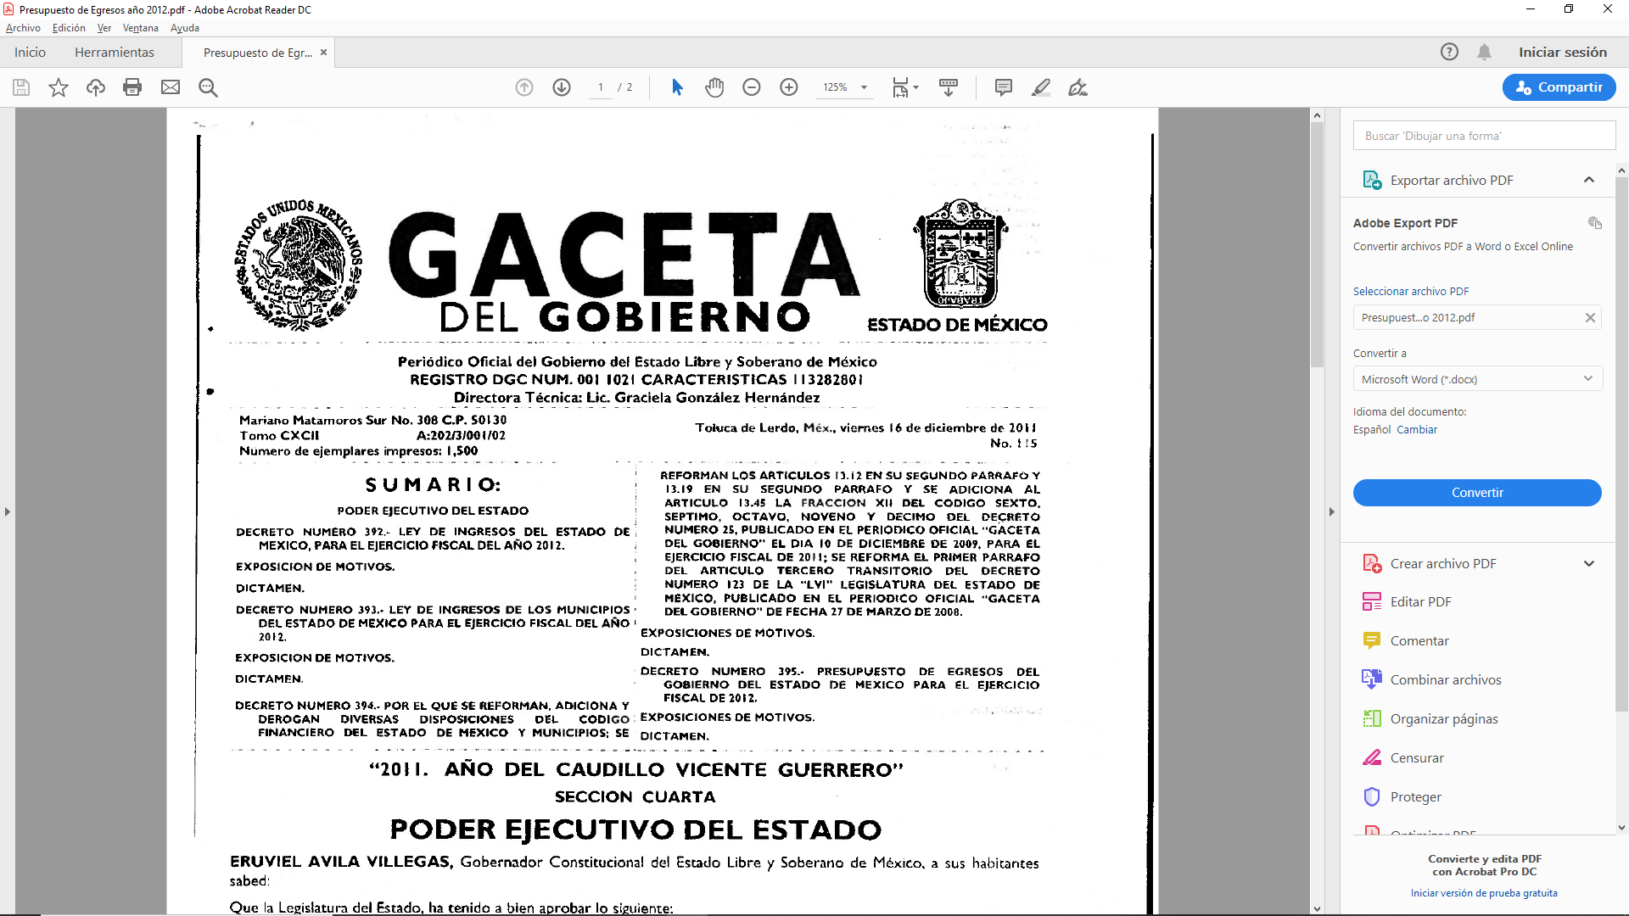
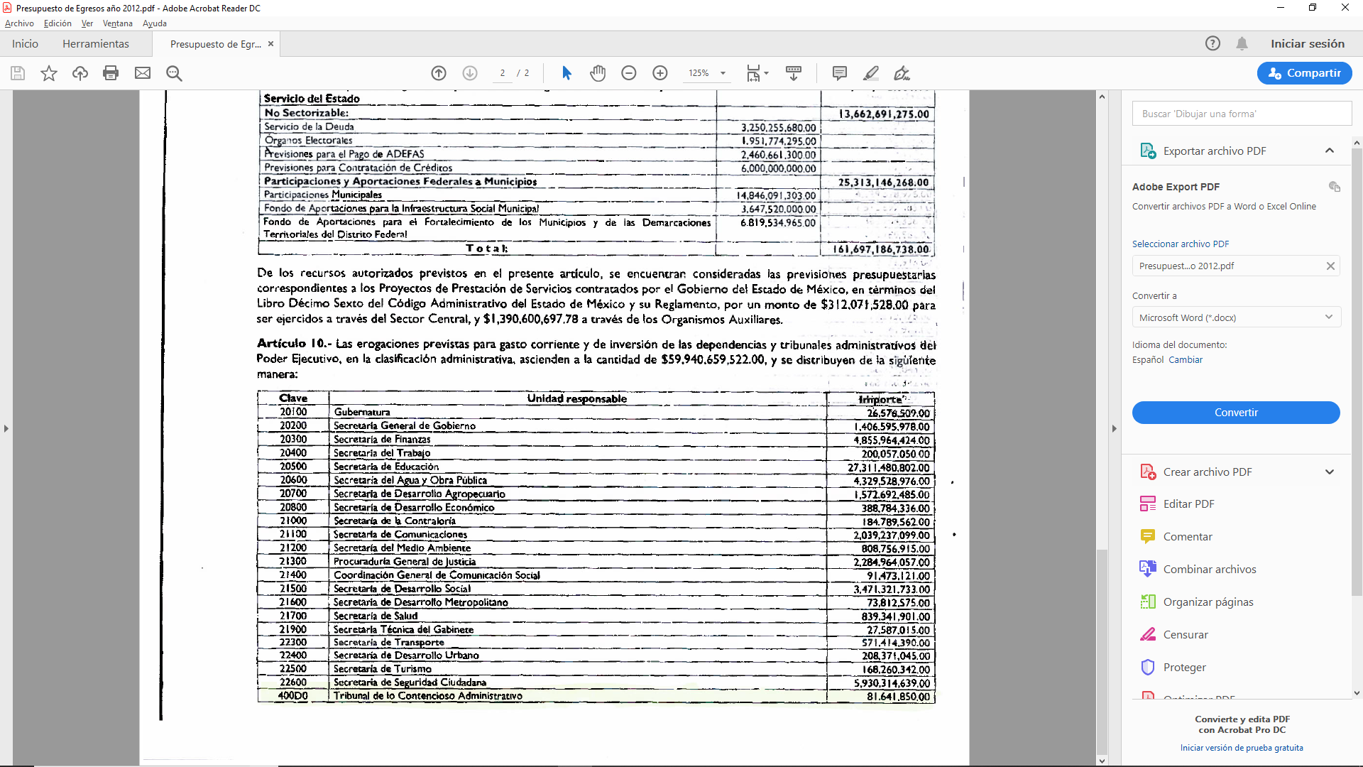
Como se puede apreciar de la captura de pantalla, el sujeto obligado remitió lo correspondiente a los presupuestos asignados por los ejercicios fiscales solicitados, por lo que se tiene que ya satisfizo el derecho de acceso a la información accionado por el particular.
Por lo que, es de mencionar que este Instituto considera necesario dejar claro que, al haber existido un pronunciamiento por parte del sujeto obligado, a fin de dar respuesta a la solicitud planteada, no está facultado para pronunciarse sobre la veracidad de la información proporcionada, pues no existe precepto legal alguno en la Ley de la Materia que permita que, vía recurso de revisión, se pronuncie al respecto, por lo que se entiende por veraz ya que esta registrado en el sistema electrónico SAIMEX.
Sirve de apoyo a lo anterior por analogía el criterio 31-10 emitido por el entonces Instituto Federal de Acceso a la Información y Protección de Datos, que a la letra dice:
“El Instituto Federal de Acceso a la Información y Protección de Datos no cuenta con facultades para pronunciarse respecto de la veracidad de los documentos proporcionados por los sujetos obligados. El Instituto Federal de Acceso a la Información y Protección de Datos es un órgano de la Administración Pública Federal con autonomía operativa, presupuestaria y de decisión, encargado de promover y difundir el ejercicio del derecho de acceso a la información; resolver sobre la negativa de las solicitudes de acceso a la información; y proteger los datos personales en poder de las dependencias y entidades. Sin embargo, no está facultado para pronunciarse sobre la veracidad de la información proporcionada por las autoridades en respuesta a las solicitudes de información que les presentan los particulares, en virtud de que en los artículos 49 y 50 de la Ley Federal de Transparencia y Acceso a la Información Pública Gubernamental no se prevé una causal que permita al Instituto Federal de Acceso a la Información y Protección de Datos conocer, vía recurso revisión, al respecto.”
Así también, la Ley de Transparencia y Acceso a la Información Pública del Estado de México y Municipios, establece que el derecho de acceso a la información se tendrá por satisfecho cuando el solicitante tenga a su disposición la información requerida o cuando realice consulta de la misma en el lugar en el que esta se localice.
De lo anterior, se arriba a la conclusión de que se tiene por satisfecho el derecho de acceso del particular en virtud de que ya le fue entregada la información solicitada en los términos en los que la administra, posee o genera el sujeto obligado.
Por lo tanto, en consecuencia y en mérito de lo expuesto en líneas anteriores, resultan infundadas las razones o motivos de inconformidad que arguye El Recurrente en su medio de impugnación que fue materia de estudio, por ello con fundamento en la fracción II del artículo 186, de la Ley de Transparencia y Acceso a la Información Pública del Estado de México y Municipios, se CONFIRMA, la respuesta a la solicitud de información número 00166/TRIJAEM/IP/2019, que ha sido materia del presente fallo.
Por lo antes expuesto y fundado es de resolverse y,
SE RESUELVE
PRIMERO. Se CONFIRMA la respuesta entregada por El Sujeto Obligado a la solicitud de información número 00166/TRIJAEM/IP/2019, por resultar infundadas las razones o motivos de inconformidad que arguye El Recurrente, en términos del Considerando CUARTO de la presente resolución.
SEGUNDO. NOTIFÍQUESE al Sujeto Obligado la presente resolución.
TERCERO. NOTIFÍQUESE al Recurrente la presente resolución, así mismo de conformidad con lo establecido en el artículo 196 de la Ley de Transparencia y Acceso a la Información Pública del Estado de México y Municipios podrá promover el Juicio de Amparo en los términos de las leyes aplicables.

ASÍ LO RESUELVE, POR UNANIMIDAD DE VOTOS EL PLENO DEL INSTITUTO DE TRANSPARENCIA, ACCESO A LA INFORMACIÓN PÚBLICA Y PROTECCIÓN DE DATOS PERSONALES DEL ESTADO DE MÉXICO Y MUNICIPIOS, CONFORMADO POR LOS COMISIONADOS ZULEMA MARTÍNEZ SÁNCHEZ, EVA ABAID YAPUR, JOSÉ GUADALUPE LUNA HERNÁNDEZ, JAVIER MARTÍNEZ CRUZ Y LUIS GUSTAVO PARRA NORIEGA CON AUSENCIA JUSTIFICADA, EN LA CUADRAGÉSIMA CUARTA SESIÓN ORDINARIA CELEBRADA EL VEINTISIETE DE NOVIEMBRE DE DOS MIL DIECINUEVE, ANTE EL SECRETARIO TÉCNICO DEL PLENO, ALEXIS TAPIA RAMÍREZ.-------------------------------------------------------------------------------------------------------------------------------------

Zulema Martínez Sánchez
Comisionada Presidenta

José Guadalupe Luna Hernández
Comisionado

Eva Abaid Yapur
Comisionada

Luis Gustavo Parra Noriega
Comisionado
(Ausencia Justificada)

Javier Martínez Cruz
Comisionado

Alexis Tapia Ramírez
Secretario Técnico del Pleno

Esta hoja corresponde a la resolución de fecha veintisiete de noviembre de dos mil diecinueve, emitida en el recurso de revisión 07530/INFOEM/IP/RR/2019.
ZMS/OSAM/MAEM

IMPROCEDENCIA Y SOBRESEIMIENTO EN EL JUICIO DE AMPARO. LAS CAUSAS PREVISTAS EN LOS ARTÍCULOS 73 Y 74 DE LA LEY DE LA MATERIA, RESPECTIVAMENTE, NO SON INCOMPATIBLES CON EL ARTÍCULO 25.1 DE LA CONVENCIÓN AMERICANA SOBRE DERECHOS HUMANOS. Del examen de compatibilidad de los artículos 73 y 74 de la Ley de Amparo con el artículo 25.1 de la Convención Americana sobre Derechos Humanos no se advierte que el derecho interno desatienda los estándares que pretenden proteger los derechos humanos en dicho tratado, por regular causas de improcedencia y sobreseimiento que impiden abordar el estudio de fondo del asunto en el juicio de amparo, en virtud de que el propósito de condicionar el acceso a los tribunales para evitar un sobrecargo de casos sin mérito, es en sí legítimo, por lo que esa compatibilidad, en cuanto a los requisitos para la admisibilidad de los recursos dependerá, en principio, de los siguientes criterios: no pueden ser irracionales ni de tal naturaleza que despojen al derecho de su esencia, ni discriminatorios y, en el caso, la razonabilidad de esas causas se justifica por la viabilidad de que una eventual sentencia concesoria tenga un ámbito de protección concreto y no entre en conflicto con el orden jurídico, no son de tal naturaleza que despojen al derecho de su esencia ni tampoco son discriminatorias, pues no existe alguna condicionante para su aplicabilidad, en función de cuestiones personales o particulares del quejoso. Por tanto, las indicadas causas de improcedencia y sobreseimiento no son incompatibles con el citado precepto 25.1, pues no impiden decidir sencilla, rápida y efectivamente sobre los derechos fundamentales reclamados como violados dentro del juicio de garantías.
Artículo 166. La obligación de acceso a la información pública se tendrá por cumplida cuando el solicitante tenga a su disposición la información requerida, o cuando realice la consulta de la misma en el lugar en el que ésta se localice.

